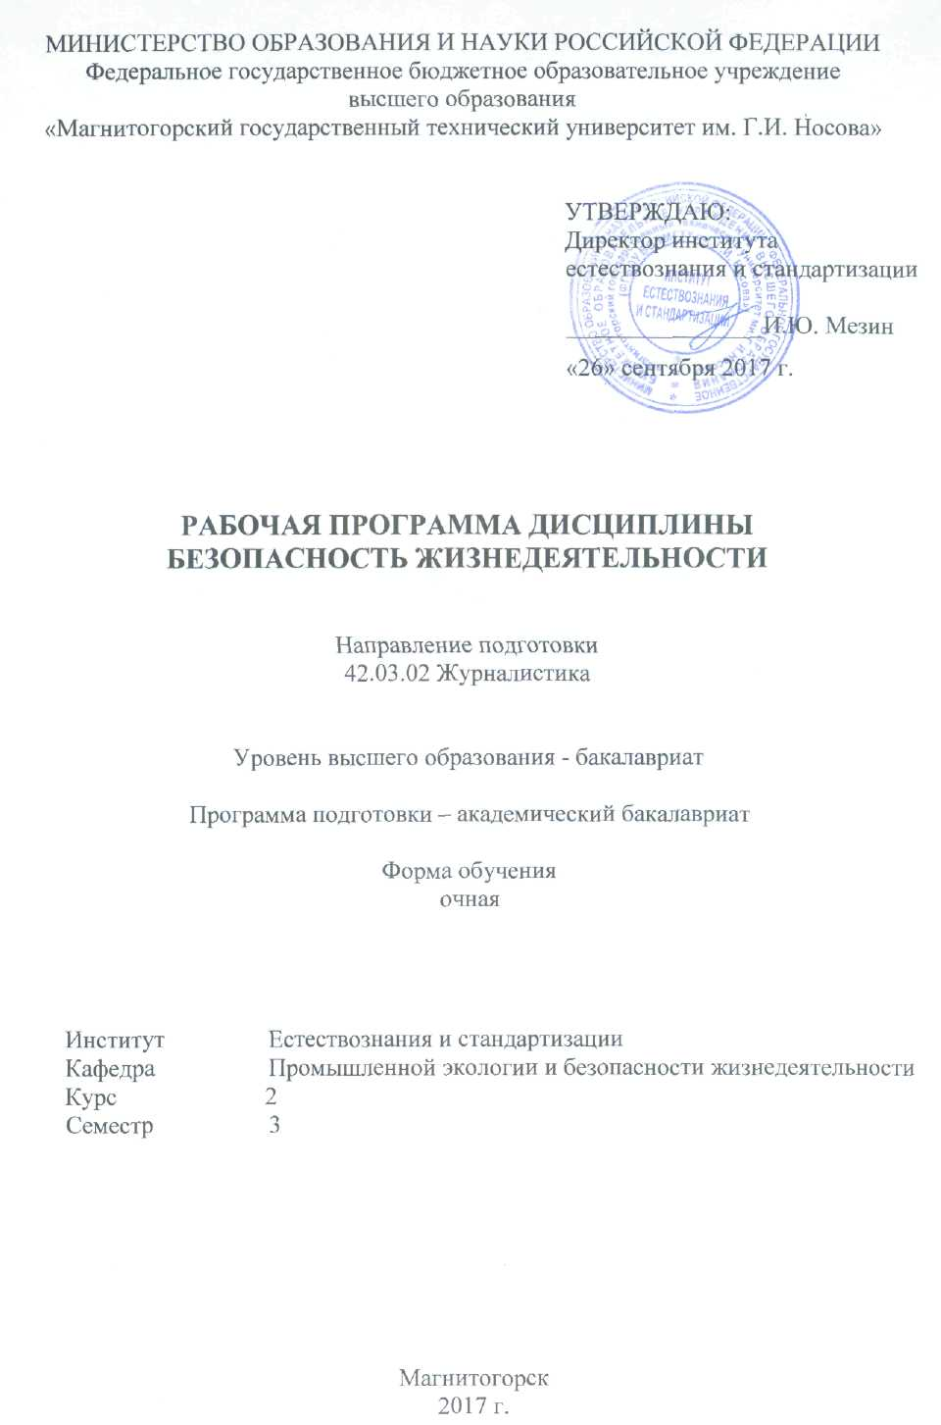
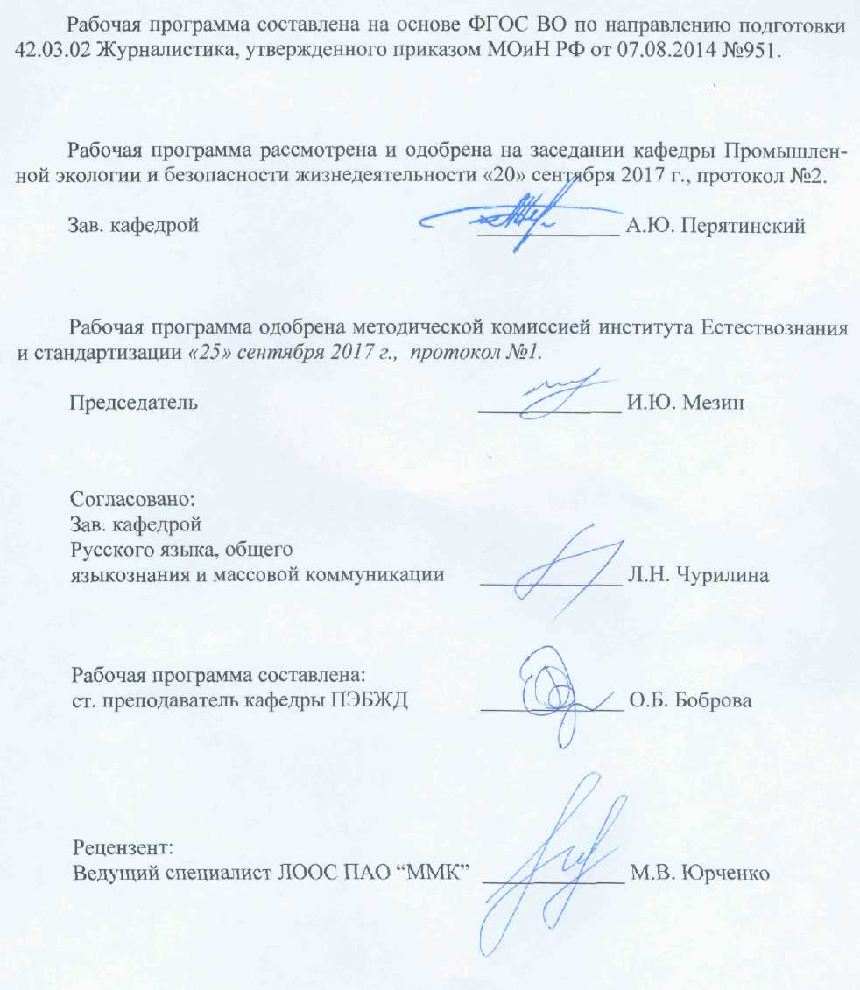

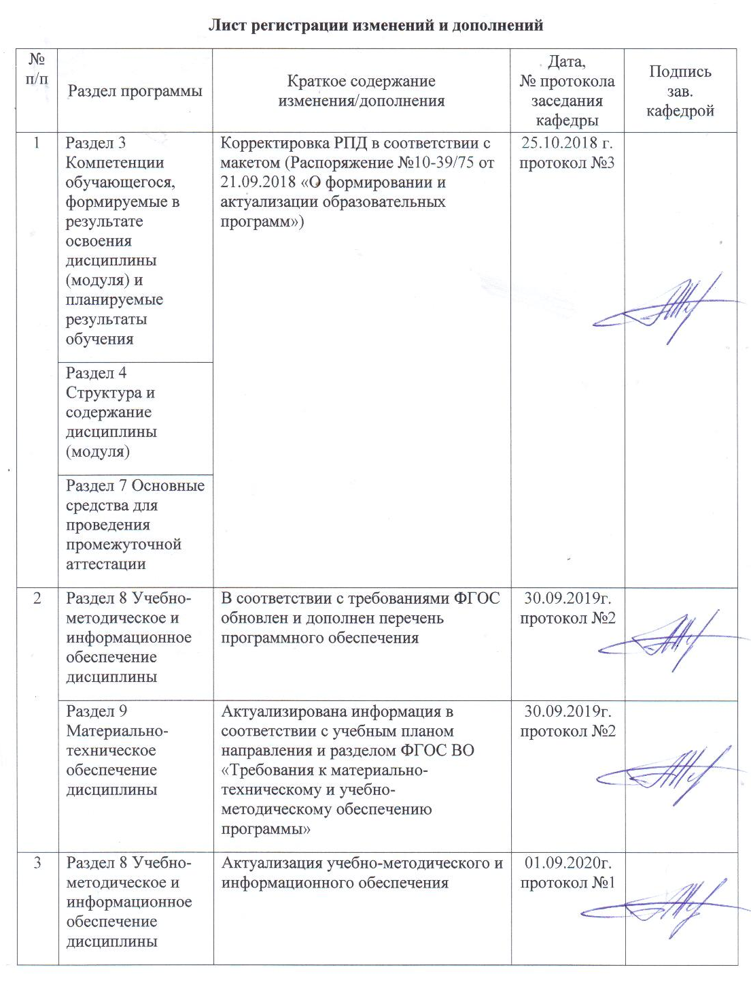

1 Цели освоения дисциплины (модуля)
Целями освоения дисциплины «Безопасность жизнедеятельности» являются формирование знаний и навыков, необходимых для создания безопасных условий деятельности и при прогнозировании и ликвидации последствий стихийных бедствий, аварий и катастроф.

2 Место дисциплины (модуля) в структуре образовательной программы
подготовки бакалавра
Дисциплина «Безопасность жизнедеятельности» входит в базовую часть блока 1 образовательной программы.
Для изучения дисциплины необходимы знания (умения, владения), сформированные в результате изучения дисциплины среднего общего звена «Основы безопасности жизни».
Знания (умения, владения), полученные при изучении данной дисциплины будут необходимы при итоговой государственной аттестации.

3 Компетенции обучающегося, формируемые в результате освоения
дисциплины (модуля) и планируемые результаты обучения
В результате освоения дисциплины (модуля) «Безопасность жизнедеятельности» обучающийся должен обладать следующими компетенциями:

Структурный элемент  компетенции | Планируемые результаты обучения
ОК-9-способностью использовать методы и средства физической культуры для обеспечения полноценной социальной и профессиональной деятельности
Знать | - характеристики опасностей социальной и профессиональной деятельности;
Уметь: | - использовать методы и средства физической культуры; оценивать риск их реализации.
Владеть: | - методикой формирования психологической устойчивости поведения для обеспечения полноценной социальной и профессиональной деятельности.
ОК-10 - способностью использовать приемы первой помощи, методы защиты в условиях чрезвычайных ситуаций
Знать | - основные понятия о приемах первой помощи;  - характеристики опасностей природного, техногенного и социального происхождения; государственную политику в области подготовки и защиты населения в условиях чрезвычайных ситуаций  - определения процессов о приемах первой помощи;  - характеристики опасностей природного, техногенного и социального происхождения;  - государственную политику в области подготовки и защиты населения в условиях чрезвычайных ситуаций  - приемы первой помощи; характеристики опасностей природного, техногенного и социального происхождения;  - государственную политику в области подготовки и защиты населения в условиях чрезвычайных ситуаций; называет их структурные характеристики.
Уметь: | - оценивать риск их реализации;  - использовать приемы первой помощи;  - приобретать знания в области идентификации опасностей среды обитания человека, риска их реализации;  - обсуждать способы эффективного решения в области идентификации опасностей среды обитания человека, риска их реализации.
Владеть: | - основными методами решения задач в области защиты населения в условиях чрезвычайных ситуаций;  - навыками оказания первой медицинской помощи детям и взрослым ;  - способами демонстрации умения анализировать ситуацию в области защиты населения в условиях чрезвычайных ситуаций;  - навыками оказания первой медицинской помощи детям и взрослым;  способами оценивания значимости и практической пригодности полученных результатов в области защиты населения в условиях чрезвычайных ситуаций.

4 Структура и содержание дисциплины (модуля)
– Общая трудоемкость дисциплины составляет 4 единицы 144 акад. часов, в том числе:
- контактная работа 58,1 акад. час:
- аудиторная 54 акад. часов;
- внеаудиторная 4,1 акад. часа;
- самостоятельная работа 50,2 акад. часа
- подготовка к экзамену 35,7 акад. часа
- экзамен.
Раздел / тема  дисциплины | Семестр | Аудиторная  контактная работа  (в акад. часах) |  |  | Самостоятельная  работа (в акад. часах) | Вид самостоятельной работы | Формы текущего контроля успеваемости и промежуточной аттестации | Код и структурный элемент компетенции
Раздел / тема  дисциплины | Семестр | Лекции | Лаборат.  занятия | Практич.  занятия
1. Теоретические основы безопасности жизнедеятельности. Оптимальные условия жизнедеятельности обучающихся | 3 | 2 | 2 |  | 5 | Подготовка к лабораторному занятию.  Самостоятельное изучение учебной и научной литературы. | Лабораторное занятие «Исследование переключения внимания» | ОК-9 – зув
Итого по разделу | 3 | 2 | 2 |  | 5
2. Защита населения и территорий в чрезвычайных ситуациях
2.1. Классификация чрезвычайных ситуаций. Единая государственная система предупреждения и ликвидации чрезвычайных ситуаций | 3 | 2 | - |  | 2 | Самостоятельное изучение учебной и научной литературы. | Устный опрос  (собеседование) | ОК-10 – зув
2.2. Чрезвычайные ситуации природного характера и защита от них | 3 | 2 | - |  | 5 | Подготовка к лабораторному занятию.  Самостоятельное изучение учебной и научной литературы. | Устный опрос  (собеседование) | ОК-10 (зув)
2.3. Чрезвычайные ситуации социального характера и защита от них | 3 | 2 | - |  | 5 | Самостоятельное изучение учебной и научной литературы. | Устный опрос  (собеседование) | ОК-10 (зув)
2.4. Чрезвычайные ситуации техногенного характера и защита от них | 3 | 6 | 2 |  | 5 | Подготовка к лабораторному занятию.  Самостоятельное изучение учебной и научной литературы. | Лабораторное занятие «Изучение первичных средств тушения пожаров» | ОК-10 (зув)
2.5. Антропогенные воздействия на окружающую среду | 3 | 2 | - |  | 3 | Самостоятельное изучение учебной и научной литературы. | Устный опрос  (собеседование) | ОК-10 (зув)
2.6. Чрезвычайные ситуации военного характера и защита от них | 3 | 2 | - |  | 5 | Самостоятельное изучение учебной и научной литературы. | Устный опрос  (собеседование) | ОК-10 (зув)
2.7. Гражданская оборона РФ. Способы и средства защиты населения.  Организация гражданской обороны в образовательном учреждении | 3 | 4 | 4 |  | 5 | Подготовка к лабораторному занятию.  Самостоятельное изучение учебной и научной литературы. | Лабораторное занятие «Защита населения в ЧС» | ОК-9 (зув)
2.8. Безопасность в городе, на транспорте и в быту.  Безопасность при перевозках учащихся | 3 | 4 | 2 |  | 5 | Подготовка к лабораторному занятию.  Самостоятельное изучение учебной и научной литературы. | Деловая игра «Транспортные ЧС. Безопасность при перевозках обучающихся» | ОК-10 (зув)
Итого по разделу | 3 | 24 | 8 |  | 35
3. Безопасная среда образовательного учреждения |  |  |  |  |  |  |  | ОК-9
3.1. Управление безопасностью в образовательном учреждении | 3 | 6 | 2/2 |  | 5 | Подготовка к лабораторному занятию.  Самостоятельное изучение учебной и научной литературы. | Деловая игра «Документация по обеспечению безопасности образовательного учреждения» | ОК-9 (зув)
3.2. Защита образовательного учреждения от угроз террористического и криминального характера | 3 | 2 | 2/2 |  | 2,2 | Подготовка к лабораторному занятию.  Самостоятельное изучение учебной и научной литературы. | Деловая игра «Организация работы образовательного учреждения при угрозе теракта. Действия учащихся и сотрудников образовательного учреждения при пожаре» | ОК-9 (зув)
3.3. Первая доврачебная помощь | 3 | 2 | 4/2 |  | 3 | Подготовка к лабораторному занятию.  Самостоятельное изучение учебной и научной литературы. | Лабораторное занятие «Доврачебная помощь при экстремальных ситуациях» | ОК-10 (зув  ОК-9 (зув)
Итого по разделу | 3 | 10 | 8/6 |  | 10
Итого за семестр | 3 | 36 | 18/6 |  | 50,2 |  | экзамен
Итого по дисциплине | 3 |  | 58,1 |  | 50,2 |  | экзамен | ОК-10 (зув  ОК-9 (зув)

5 Образовательные и информационные технологии
Для реализации предусмотренных видов учебной работы в качестве образовательных технологий в преподавании дисциплины «Безопасность жизнедеятельности» используются традиционная и модульно-компетентностная технологии.
Лекции проходят в традиционной форме (лекция-информация, обзорная лекция).
Лекционный материал закрепляется, углубляется и дополняется в ходе лабораторных занятий.
Интерактивное обучение предполагает использование знаний из разных областей в контексте конкретной решаемой задачи (междисциплинарное обучение), ролевая имитация студентами реальной профессиональной деятельности с выполнением функций специалистов на различных рабочих местах (игра), анализ реальных проблемных ситуаций, имевших место в соответствующей области профессиональной деятельности, и поиск вариантов лучших решений (Case-study).
Самостоятельная работа стимулирует студентов к самостоятельной проработке тем в процессе подготовки к тестированию, контрольным работам и итоговой аттестации.

6 Учебно-методическое обеспечение самостоятельной работы обучающихся

По дисциплине «Безопасность жизнедеятельности» предусмотрена аудиторная и внеаудиторная самостоятельная работа обучающихся.

Аудиторная самостоятельная работа студентов предполагает устный опрос (собеседование) и написание контрольных работ (тестов) на лабораторных занятиях.

Примерные вопросы для аудиторных контрольных работ:
Блок 1.
Задание 1 (укажите один вариант ответа).

«Любая деятельность потенциально опасна» – это _______ науки о безопасности жизнедеятельности.
Варианты ответов:
- 1) аксиома
- 2) предмет
- 3) объект
- 4) принцип

Задание 2 (укажите один вариант ответа).

Окружающая человека среда, обусловленная совокупностью факторов, способных в данный момент или в будущем оказывать прямое или косвенное воздействие на человека, его здоровье и потомство, называется…
Варианты ответов:
- 1) средой обитания
- 2) природной средой
- 3) жизненным пространством
- 4) областью проживания

Задание 3 (укажите один вариант ответа).

Природное явление, начало которого сопровождается необычным поведением животных, а у большей части населения вызывает психические расстройства, называется …
Варианты ответов:
- 1) землетрясением
- 2) наводнением
- 3) оползнем
- 4) эрозией

Задание 4 (укажите один вариант ответа).

Движение воздуха относительно Земли называется…
Варианты ответов:
- 1) ветром
- 2) ураганом
- 3) шквалом
- 4) бурей

Задание 5 (укажите один вариант ответа).

Аварии, сопровождающиеся образованием зоны заражения, глубина которой не превышает радиуса санитарно-защитной зоны предприятия, являются …
Варианты ответов:
- 1) объектовыми
- 2) местными
- 3) глобальными
- 4) региональными

Задание 6 (укажите один вариант ответа).

Местом наиболее эффективного накопления радиоактивного йода-131 в организме человека является…
Варианты ответов:
- 1) щитовидная железа
- 2) кожа
- 3) печень
- 4) селезенка

Задание 7 (укажите один вариант ответа).

Гидротехнические сооружения, служащие для переброски воды в заданные пункты, называются…
Варианты ответов:
- 1) водопроводящими
- 2) водосбросными
- 3) водоподпорными
- 4) водозаборными

Задание 8 (укажите один вариант ответа).

Свод положений, регулирующих обязанности водителей транспортных средств и пешеходов, а также технические требования, предъявляемые к транспортным средствам для обеспечения безопасности дорожного движения, называется ___________ дорожного движения.
Варианты ответов:
- 1) Правилами
- 2) Законом
- 3) Нормами
- 4) Уставом

Задание 9 (укажите один вариант ответа).

Болезнетворные микроорганизмы, токсины и средства их доставки, предназначенные для поражения людей, животных, растений, запасов продовольствия, называют _____________ оружием.
Варианты ответов:
- 1) биологическим
- 2) химическим
- 3) высокоточным
- 4) лучевым

Задание 10 (укажите один вариант ответа).

Преступление, заключающееся в угрозе разоблачения, разглашения позорящих сведений с целью добиться каких-либо выгод, в юридической практике называется…
Варианты ответов:
- 1) шантажом
- 2) вымогательством
- 3) принуждением
- 4) мошенничеством

Задание 11 (укажите один вариант ответа).
Средства боевого применения, поражающие свойства которых основаны на токсическом воздействии отравляющих веществ на организм человека, называются ____________ оружием.
Варианты ответов:
- 1) химическим
- 2) биологическим
- 3) ядерным
- 4) огневым

Задание 12 (укажите один вариант ответа).

Суточный переход пеших колон при эвакуации составляет ______ км.
Варианты ответов:
- 1) 30–40
- 2) 50–60
- 3) 45–50
- 4) 35–45

Задание 13 (укажите один вариант ответа).

Защитное сооружение, предназначенное для защиты населения от ионизирующего излучения, светового излучения, проникающей радиации, частично от ударной волны и непосредственно выпадающих осадков (радиоактивных, химических и биологических), называется …
Варианты ответов:
- 1) противорадиационным укрытием
- 2) убежищем
- 3) бомбоубежищем
- 4) простейшим укрытием

Задание 14 (укажите один вариант ответа).

Средство индивидуальной защиты, предназначенное для обеззараживания капельножидких отравляющих веществ, попавших на тело и одежду человека, на средства индивидуальной защиты и на инструмент, называется …
Варианты ответов:
- 1) индивидуальным противохимическим пакетом
- 2) индивидуальным медицинским комплектом
- 3) аптечкой индивидуальной
- 4) пакетом перевязочным индивидуальным

Блок 2.

Задание 15 (выберите не менее двух вариантов).

К правовым методам обеспечения информационной безопасности относятся …
Варианты ответов:
- 1) разработка норм, устанавливающих ответственность за преступления в информационной сфере
- 2) ратификация международных договоров об ограничении доступа к важной информации
- 3) резервирование особо важных компьютерных подсистем
- 4) формирование системы мониторинга показателей и характеристик информационной безопасности

Задание 16 (выберите не менее двух вариантов).

К чрезвычайным ситуациям (ЧС) природного характера относятся …
Варианты ответов:
- 1) извержение вулканов
- 2) ветровые нагоны
- 3) прорыв плотины
- 4) военные действия

Задание 17 (введите ответ).

Самая низкая степень интенсивности эпизоотического процесса называется… (Слово введите в поле ответов в форме соответствующего падежа.)

Задание 18 (выберите не менее двух вариантов).

К требованиям безопасности при пользовании эскалатором метро относятся…
Варианты ответов:
- 1) размещение с правой стороны лицом по направлению движения
- 2) придерживание поручня
- 3) размещение с левой стороны лицом против направления движения
- 4) прислонение к неподвижным частям эскалатора

Задание 19 (введите ответ).

Преступление, заключающееся в нападении с целью завладения государственным, общественным или личным имуществом, соединенное с насилием или угрозой насилия, опасного для жизни и здоровья, называется … (Слово введите в поле ответов в форме соответствующего падежа.)

Задание 20 (выберите не менее двух вариантов).

Федеральная служба охраны Российской Федерации (ФСО России) осуществляет…
Варианты ответов:
- 1) обеспечение физической охраны Президента РФ
- 2) контроль в сфере специальной связи и информации
- 3) государственное управление в сфере защиты прав и свобод человека
- 4) разработку общей стратегии внешней политики

Задание 21 (введите ответ).

Удаление радиоактивных веществ, обезвреживание или удаление отравляющих веществ, болезнетворных микроорганизмов и токсинов с кожных покровов людей, одежды и средств индивидуальной защиты называется санитарной… (Слово введите в поле ответов в форме соответствующего падежа.)

Задание 22 (введите ответ).
Кровотечение, которое возникает спустя некоторое время после повреждения кровеносных сосудов, называется… (Слово введите в поле ответов в форме соответствующего падежа.)

Блок 3.

Задание 23 (Кейс-задание).
В течение марта 2012 года из-за ящура погибло 10 тысяч животных. По данным международных экспертов, в зоне риска в Египте находятся 6,3 миллиона голов крупного рогатого скота, а также 7,5 миллиона овец и коз. Центром вспышки ящура стали провинции Дельты Нила (северная часть Египта). Ситуация в Египте угрожает соседним странам Северной Африки и Ближнего Востока. По мнению Организации объединенных наций (ООН), это может иметь самые серьезные последствия для продовольственной безопасности всего региона.

Задание 23.1 (установите последовательность элементов).
Укажите последовательность проведения противоэпизоотических мероприятий.
Варианты ответов:
- 1) изоляция источника возбудителя инфекции
- 2) обезвреживание источника возбудителя инфекции
- 3) устранение (ликвидация) механизма передачи возбудителя
- 4) повышение общей и специфической устойчивости животных

Задание 23.2 (установите соответствие между объектами задания и вариантами ответа).
Установите соответствие между путями передачи и группами инфекционных болезней животных.
1. Инфекции, передающиеся через инфицированные корма, почву, навоз и воду
2. Инфекции, передающиеся воздушно-капельным путем
3. Инфекции, передающиеся при помощи кровососущих членистоногих
Варианты ответов:
- 1) алиментарные
- 2) респираторные
- 3) трансмиссивные
- 4) контактные

Задание 23.3 (введите ответ).

Широкомасштабное распространение инфекционной болезни среди одного или многих видов животных на определенной территории, значительно превышающее уровень заболеваемости, обычно регистрируемый на данной территории, называется… (Слово введите в поле ответов в форме соответствующего падежа.)

Ключ к Блоку 1:

1.  1 | 2.  1 | 3.  1 | 4.  1 | 5.  1 | 6.  1 | 7.  1 | 8.  1 | 9.  1 | 10.  1 | 11.  1 | 12.  1 | 13.  1 | 14.  1

Ключ к Блоку 2:

15  1;2 | 16  1;2 | 17  спорадия | 18  1;2 | 19  разбоем | 20  2 | 21  обработкой | 22  вторичным

Ключ к Блоку 3:

23.1  1;3;2;4 | 23.2  1-1;  2-2;  3-3 | 23.3  эпизоотией

Внеаудиторная самостоятельная работа обучающихся осуществляется в виде изучения литературы по соответствующему разделу с проработкой материала; подготовки к лабораторным работам, написания отчета по выполненной лабораторной работе и подготовки к защите лабораторной работы.

Перечень заданий для подготовки к защите лабораторной работы:
1. При сильном испуге девушка внезапно потеряла сознание. Пульс на сонной артерии есть, а сознания нет. Определите порядок оказания доврачебной помощи
2. На проезжей части внедорожником был сбит пешеход. Он без сознания лежит на спине. Его лицо в крови, левая нога неестественно подвернута и вокруг нее растекается лужа крови. Дыхание шумное, с характерным сипом на вдохе. Определите порядок оказания доврачебной помощи
3. Определите порядок ваших действий при задымлении лестничных клеток в случае пожара
4. Определите порядок ваших действий в случае тушения малого очага пожара
5. Опишите основные характеристики природных чрезвычайных ситуаций (оползни, селевые потоки, землетрясения, снежные лавины) по следующим параметрам:
• Основные характеристики явления
• Причины возникновения
• Объекты
• Поражающие факторы
• Негативные последствия
6. Опишите основные характеристики техногенных чрезвычайных ситуаций (взрывы, пожары) по следующим характеристикам:
• Основные характеристики явления
• Параметры оценки
• Причины возникновения
• Объекты
• Поражающие факторы
• Негативные последствия.

7 Оценочные средства для проведения промежуточной аттестации

а) Планируемые результаты обучения и оценочные средства для проведения промежуточной аттестации

Структурный элемент компетенции | Планируемые результаты обучения | Оценочные средства
ОК-9 - способностью использовать методы и средства физической культуры для обеспечения полноценной социальной и профессиональной деятельности
ОК-10 - способностью использовать приемы оказания первой помощи, методы защиты в условиях чрезвычайных ситуаций
Знать | -Характеристики опасностей социальной и профессиональной деятельности;  - основные понятия о приемах первой помощи;  - характеристики опасностей природного, техногенного и социального происхождения; государственную политику в области подготовки и защиты населения в условиях чрезвычайных ситуаций  - определения процессов о приемах первой помощи;  - характеристики опасностей природного, техногенного и социального происхождения;  - государственную политику в области подготовки и защиты населения в условиях чрезвычайных ситуаций  - приемы первой помощи; характеристики опасностей природного, техногенного и социального происхождения;  - государственную политику в области подготовки и защиты населения в условиях чрезвычайных ситуаций; называет их структурные характеристики. | Перечень теоретических вопросов к экзамену:  - Безопасность жизнедеятельности как наука. Понятия «опасность» и «безопасность», их роль и значение в жизнедеятельности человека и общества.  - Критерии и классификация чрезвычайных ситуаций.  - Классификация чрезвычайных ситуаций природного характера, причины и следствия  - Литосферные чрезвычайные ситуации. Причины их возникновения, следствия, меры безопасности  - Гидросферные чрезвычайные ситуации. Причины их возникновения, следствия, меры безопасности  - Атмосферные чрезвычайные ситуации. Причины их возникновения, следствия, меры безопасности  - Природные пожары. Опасности и порядок действий при угрозе, причины их возникновения, следствия, меры безопасности.  - Биологические чрезвычайные ситуации. Понятие эпидемии и пандемий.  - Военные чрезвычайные ситуации.  - Классификация чрезвычайных ситуаций техногенного характера. Правила поведения при угрозе или их возникновении.  - Воздействие негативных (вредных и опасных) факторов на организм человека. Классификация. Причины и следствия.  - Аварии с выбросом (угрозой выброса) радиоактивных веществ. Правила поведения и действия населения при радиационных авариях и радиоактивном загрязнении местности.  - Аварии с выбросом (угрозой выброса) химически опасных веществ и их характеристика. Поражающие факторы. Правила поведения и действия населения.  - Экологическая безопасность  - Транспорт и его опасности. Транспортные аварии и катастрофы.  - Пожары и взрывы. Пожарная безопасность.  - Чрезвычайные ситуации социального характера.  - Чрезвычайные ситуации криминального характера и защита от них.  - Общественная опасность экстремизма и терроризма.  - Безопасность поведения в толпе и при массовой панике Психологические аспекты чрезвычайной ситуации.  - Культура безопасности. Формирование ноксологической культуры.  - Гражданская оборона, основные понятия, её задачи. Организация гражданской обороны в образовательных учреждениях.  23. Первая доврачебная помощь при поражениях в чрезвычайных ситуациях мирного времени.
Уметь | - использовать методы и средства физической культуры;  - оценивать их риск их реализации;  - использовать приемы первой помощи;  - приобретать знания в области идентификации опасностей среды обитания человека, риска их реализации;  - обсуждать способы эффективного решения в области идентификации опасностей среды обитания человека, риска их реализации | Примерные практические задания для экзамена:  1. Из предложенного перечня ответов выбрать правильные. Комплекс сердечно-легочной реанимации включает в себя:  1) измерение артериального давления;  2) наложение на раны стерильных повязок;  3) наложение шин на поврежденные конечности;  4) непрямой массаж сердца;  5) искусственную вентиляцию легких.  2. На предприятии произошел пожар, обнаружен пострадавший. Он предъявляет жалобы на наличие раны в области правой руки, на сильную боль в области раны. Общее состояние удовлетворительное, на передней части поверхности руки отмечается рана размером 4 х 3 см. Какие средства индивидуальной медицинской защиты необходимо применить при оказании медицинской помощи пострадавшему?  3. Напишите эссе на тему «Террористические акты - преступления против человечности». При написании используйте примеры террористических актов, которые произошли в России и за рубежом.
Владеть | - методикой формирования психологической устойчивости поведения для обеспечения полноценной социальной и профессиональной деятельности;  - - основными методами решения задач в области защиты населения в условиях чрезвычайных ситуаций;  - навыками оказания первой медицинской помощи детям и взрослым ;  - способами демонстрации умения анализировать ситуацию в области защиты населения в условиях чрезвычайных ситуаций;  - навыками оказания первой медицинской помощи детям и взрослым;  способами оценивания значимости и практической пригодности полученных результатов в области защиты населения в условиях чрезвычайных ситуаций. | Комплексные задания:  Задание №1  Авария на хладокомбинате города, в котором вы проживаете, привела к утечке аммиака. Управление по делам ГО ЧС города передало сообщение об эвакуации населения, проживающего вблизи хладокомбината. Определите порядок ваших действий.  Задание №2  В результате аварии на очистном сооружении в городской водопровод попало значительное количество хлора. Возникла угроза массового поражения населения. Определите порядок ваших действий.  Задание №3  Из-за взрыва бытового газа обрушилась часть соседнего жилого дома, погибли жильцы, многие были ранены, несколько человек оказались заблокированы в магазине подвального помещения. Ваш дом находится в зоне риска. Определите порядок ваших действий.

б) Порядок проведения промежуточной аттестации, показатели и критерии оценивания:
Промежуточная аттестация по дисциплине «Безопасность жизнедеятельности» включает теоретические вопросы, позволяющие оценить уровень усвоения обучающимися знаний и лабораторные задания, выявляющие степень сформированности умений и владений, проводится в форме экзамена.
Экзамен по данной дисциплине проводится в устной форме по экзаменационным билетам, каждый из которых включает 1 теоретический вопрос, 1 практическую задачу и 1 практическое задание.
Показатели и критерии оценивания экзамена:
– на оценку «отлично» (5 баллов) – обучающийся демонстрирует высокий уровень сформированности компетенций, всестороннее, систематическое и глубокое знание учебного материала, свободно выполняет практические задания, свободно оперирует знаниями, умениями, применяет их в ситуациях повышенной сложности.
– на оценку «хорошо» (4 балла) – обучающийся демонстрирует средний уровень сформированности компетенций: основные знания, умения освоены, но допускаются незначительные ошибки, неточности, затруднения при аналитических операциях, переносе знаний и умений на новые, нестандартные ситуации.
– на оценку «удовлетворительно» (3 балла) – обучающийся демонстрирует пороговый уровень сформированности компетенций: в ходе контрольных мероприятий допускаются ошибки, проявляется отсутствие отдельных знаний, умений, навыков, обучающийся испытывает значительные затруднения при оперировании знаниями и умениями при их переносе на новые ситуации.
– на оценку «неудовлетворительно» (2 балла) – обучающийся демонстрирует знания не более 20% теоретического материала, допускает существенные ошибки, не может показать интеллектуальные навыки решения простых задач.
– на оценку «неудовлетворительно» (1 балл) – обучающийся не может показать знания на уровне воспроизведения и объяснения информации, не может показать интеллектуальные навыки решения простых задач.

8 Учебно-методическое и информационное обеспечение дисциплины (модуля)
а) Основная литература
1. 1. Холостова, Е. И. Безопасность жизнедеятельности / Холостова Е.И., Прохорова О.Г. - Москва :Дашков и К, 2017. - 456 с. -ISBN 978-5-394-02026-1. - Текст : электронный. - URL: https://znanium.com/catalog/product/415043 (дата обращения: 17.09.2020). – Режим доступа: по подписке.

б) Дополнительная литература
2. Основы первой помощи. Система и порядок ее оказания, с учетом физиологических особенностей организма человека : учебное пособие / Н. Г. Терентьева, О. Б. Боброва, А. Ю. Перятинский, Е. В. Терентьева ; МГТУ. - Магнитогорск : МГТУ, 2018. - 1 электрон. опт. диск (CD-ROM). - URL: https://magtu.informsystema.ru/uploader/fileUpload?name=3559.pdf&show=dcatalogues/1/1515154/3559.pdf&view=true (дата обращения 04.10.2019). - Макрообъект. - Текст : электронный. - ISBN 978-5-9967-1120-8.
3. Каменская, Е. Н. Безопасность жизнедеятельности и управление рисками: Учебное пособие / Каменская Е.Н. - Москва :ИЦ РИОР, НИЦ ИНФРА-М, 2016. - 252 с. (Высшее образование) ISBN 978-5-369-01541-4. - Текст : электронный. - URL: https://znanium.com/catalog/product/541962 (дата обращения: 17.09.2020). – Режим доступа: по подписке.
4. Минаев, Г. А. Образование и безопасность : учеб. пособие / Г. А. Минаев. - Москва : Университетская книга : Логос, 2008. - 312 с. - (Новая университетская библиотека). - ISBN 978-5-98704-423-5. - Текст : электронный. - URL: https://znanium.com/catalog/product/469083 (дата обращения: 17.09.2020). – Режим доступа: по подписке.
5. Верещагина, А. В. Социология безопасности : учебник / А.В. Верещагина, СИ. Самыгин, Н.Х. Гафиатулина [и др.] ; под ред. Ю.Г. Волкова. — Москва : РИОР ; ИНФРА-М, 2018. - 264 с. - (Высшееобразование). - DOI: https://doi.org/10.12737/20208. - ISBN 978-5-369-01582-7 (РИОР); ISBN 978-5-16-012257-1 (ИНФРА-М, print); ISBN 978-5-16-105140-5 (ИНФРА-М, online). - Текст : электронный. - URL: https://znanium.com/catalog/product/967861 (дата обращения: 17.09.2020). – Режим доступа: по подписке.
6. Морозова, О. Г. Безопасность жизнедеятельности: Учебное пособие / Морозова О.Г., Маслов С.В., Кудрявцев М.Д. - Краснояр.:СФУ, 2016. - 266 с.: ISBN 978-5-7638-3472-7. - Текст : электронный. - URL: https://znanium.com/catalog/product/966664 (дата обращения: 17.09.2020). – Режим доступа: по подписке.
7. Боброва, О. Б. Безопасность жизнедеятельности : учебно-методическое пособие / О. Б. Боброва, Т. В. Свиридова ; МГТУ. - Магнитогорск : МГТУ, 2017. - 1 электрон. опт. диск (CD-ROM). - URL: https://magtu.informsystema.ru/uploader/fileUpload?name=3365.pdf&show=dcatalogues/1/1139120/3365.pdf&view=true (дата обращения 04.10.2019). - Макрообъект. - Текст : электронный. - ISBN 978-5-9967-0970-0.
8. Свиридова, Т. В. Безопасность и охрана труда : учебное пособие / Т. В. Свиридова, О. Б. Боброва ; МГТУ. - Магнитогорск : МГТУ, 2017. - 1 электрон. опт. диск (CD-ROM). - Загл. с титул. экрана. - URL: https://magtu.informsystema.ru/uploader/fileUpload?name=2732.pdf&show=dcatalogues/1/1132451/2732.pdf&view=true (дата обращения: 14.05.2020). - Макрообъект. - Текст : электронный. - Сведения доступны также на CD-ROM.

в) Методические указания:
1. Изучение методов сердечно-легочно-мозговой реанимации с применением тренажера ВИТИМ: [Текст]: методические указания для лабораторных занятий по дисциплине «Безопасность жизнедеятельности» для студентов всех направлений, а также по дисциплине «Медико-биологические основы БЖД» для студентов направления 20.03.01. / Н.Г. Терентьева, О.Б. Боброва, Т.Ю. Зуева, В.В. Бархоткин; Магнитогорск: Изд-во Магнитогорск. гос. техн. ун-та им. Г.И. Носова, [каф. ПЭиБЖД]. – Магнитогорск, 2018. – 16 с.
2. Прогнозирование и оценка обстановки при чрезвычайных ситуациях: [Электронный ресурс]: практикум / О.Б. Боброва, Т.В. Свиридова ФГБОУ ВО «Магнитогорский государственный технический университет им. Г.И. Носова». – Электрон. текстовые дан. (5,6 МБ). – Магнитогорск: ФГБОУ ВО «МГТУ», 2018. – 1 электрон. опт. диск (CD-R).– Загл. с титул. экрана.
3. Сураев, В.С. Приборы контроля радиационной и химической безопасности [Текст]: метод. указания к практическому занятию по дисциплине «Безопасность жизнедеятельности» для студентов всех специальностей / В.С. Сураев МГТУ, [каф. ПЭиБЖД]. – Магнитогорск, 2009. – 25 с.
4. Боброва О.Б, Свиридова Т.В. Исследование переключения внимания [Текст]: метод. указания к проведению лабораторных занятий по дисциплине «Безопасность жизнедеятельности» для обучающихся всех направлений / О.Б. Боброва, Т.В. Свиридова; МГТУ, Магнитогорск: Изд-во Магнитогорск. гос. техн. ун-та им. Г.И. Носова, [каф. ПЭиБЖД]. – Магнитогорск, 2019. – 14 с.
5. Терентьева, Е.В. Диагностика зрительного утомления [Текст]: методические указания к лабораторной работе по дисциплине «БЖД» для студентов всех специальностей и направлений подготовки / Е.В. Терентьева, Т.Ю. Зуева, Н.Г. Терентьева, О.Ю. Ильина; МГТУ, [каф. ПЭиБЖД]. – Магнитогорск, 2015. – 16 с.
6. Сомова, Ю.В. Изучение первичных средств тушения пожаров [Текст]: метод. указания для проведения деловой игры по дисциплине «Безопасность жизнедеятельности» для студентов всех специальностей /Ю.В. Сомова; МГТУ, [каф. ПЭиБЖД]. - Магнитогорск, 2015. - 17 с.

г) Программное обеспечение и Интернет-ресурсы:
Перечень программного обеспечения
Наименование ПО | № договора | Срок действия лицензии
MS Windows 7 Professional(для классов) | Д-1227-18 от 08.10.2018 | 11.10.2021
MS Office 2007 Professional | № 135 от 17.09.2007 | бессрочно
7Zip | свободно распространяемое ПО | бессрочно
FAR Manager | свободно распространяемое ПО | бессрочно

Интернет-ресурсы
Электронная база периодических изданий East View Information Services, ООО «ИВИС» | https://dlib.eastview.com/
Национальная информационно-аналитическая система – Российский индекс научного цитирования (РИНЦ) | URL: https://elibrary.ru/project_risc.asp
Поисковая система Академия Google (Google Scholar) | URL: https://scholar.google.ru/
Информационная система - Единое окно доступа к информационным ресурсам | URL: http://window.edu.ru/
Федеральное государственное бюджетное учреждение «Федеральный институт промышленной собственности» | URL: http://www1.fips.ru/
Российская Государственная библиотека. Каталоги | https://www.rsl.ru/ru/4readers/catalogues/
Электронные ресурсы библиотеки МГТУ им. Г.И. Носова | http://magtu.ru:8085/marcweb2/Default.asp
Федеральный образовательный портал – Экономика. Социология. Менеджмент | http://ecsocman.hse.ru/
Университетская информационная система РОССИЯ | https://uisrussia.msu.ru
Международная наукометрическая реферативная и полнотекстовая база данных научных изданий «Web of science» | http://webofscience.com
Международная реферативная и полнотекстовая справочная база данных научных изданий «Scopus» | http://scopus.com
Международная база полнотекстовых журналов Springer Journals | http://link.springer.com/

9 Материально-техническое обеспечение дисциплины (модуля)
Материально-техническое обеспечение дисциплины включает:
Тип и название аудитории | Оснащение аудитории
Учебные аудитории для проведения занятий лекционного типа | Мультимедийные средства хранения, передачи и представления информации
Учебные аудитории для проведения практических занятий, групповых и индивидуальных консультаций, текущего контроля и промежуточной аттестации | Мультимедийные средства хранения, передачи и представления информации.  Доска, мультимедийный проектор, экран.
Учебные аудитории для проведения лабораторных работ: лаборатории БЖД | Лабораторные установки, измерительные приборы для выполнения лабораторных работ:  - Стенды с пожарными извещателями и огнетушителями  - Примеры оборудования сетей противопожарного водопровода и оборудования, используемого при тушении пожаров  - Стенд для проведения лабораторной работы «Исследование освещения рабочих мест».  - Стенд для проведения лабораторной работы «Исследование параметров микроклимата».  - Стенд для проведения лабораторной работы «Изучение методов сердечно-легочно-мозговой реанимации с применением тренажера ВИТИМ»  - Стенд для проведения лабораторной работы «Диагностика зрительного утомления».  - Карточки для проведения лабораторной работы «Исследование переключения внимания».
Помещения для самостоятельной работы обучающихся | Персональные компьютеры с пакетом MS Office, выходом в Интернет и с доступом в электронную информационно-образовательную среду университета
Помещение для хранения и профилактического обслуживания учебного оборудования | Шкафы для хранения учебно-методической документации, учебного оборудования  Инструменты для ремонта лабораторного оборудования

